Министерство науки и высшего образования
Российской Федерации
Университет ИТМО
Факультет технологий искусственного интеллекта

ОТЧЁТ
по лабораторной работе № 1
Поднятие рабочего пространства. Bash команды
Архитектура вычислительных систем
Вариант 12

Выполнил: Максимов Владислав Максимович
Группа: J3122
ИСУ: 558806

Санкт-Петербург
2026
СОДЕРЖАНИЕ
1 Цель работы и рабочее окружение 3
2 Создание каталогов и файлов 4
3 Установка прав доступа 5
4 Копирование и создание ссылок 6
5 Поиск и фильтрация данных 8
6 Удаление файлов и каталогов 11
7 Сохранение результатов в GitHub 12
8 Использование генеративного ИИ 13
ЗАКЛЮЧЕНИЕ 14
СПИСОК ИСПОЛЬЗОВАННЫХ ИСТОЧНИКОВ 15

1 Цель работы и рабочее окружение
Цель работы — освоить развёртывание рабочего окружения в Docker, основные команды Bash и сохранение результатов с помощью Git. Выполнен вариант 12: 558806 mod 15 + 1 = 12 [1].
Работа выполнена в Debian внутри Dev-контейнера Visual Studio Code. На Windows используется Docker Desktop с WSL. Корневой каталог лабораторной — /home/vscode/lab0. Репозиторий проекта публичный:
https://github.com/rakuszan/avs_lab1
В контейнере проверена работа менеджера пакетов. Команда обновляет список доступных пакетов и устанавливает less; в используемом образе less уже был установлен.
sudo apt-get update && sudo apt-get install -y less
В каталоге lab0 выполнена инициализация Git. Для фиксации этапов использовались git status, git add, git commit и git push. Задания оформлены в пяти файлах: part1.sh–part5.sh.
cd ~/lab0
git init
Скрипты запускаются из ~/lab0 по порядку. Строка #!/bin/bash указывает интерпретатор при прямом запуске исполняемого файла. Это не компиляция: Bash читает и выполняет команды [2]. Без shebang результат зависит от способа запуска; Bash может выполнить текстовый файл сам после отказа прямого запуска ядром.

2 Создание каталогов и файлов
В part1.sh создано дерево варианта: claude_monet, kitchen, hot_station, cold_room, sanitation, cleaning, hall и office — восемь каталогов без учёта lab0. В них и в lab0 размещены десять файлов с заданным текстом [1].
Каталоги создаются mkdir -p: недостающие родительские каталоги создаются автоматически. Существующие каталоги не вызывают ошибку. Текст записывается командой echo: > создаёт или перезаписывает файл, >> дописывает строки.
mkdir -p claude_monet/kitchen/hot_station
cd ~/lab0/claude_monet/kitchen/hot_station
echo 'Горячий цех подготовлен к проверке' > hot_report
echo 'Рабочие поверхности очищены' >> hot_report
echo 'Баринов проверил порядок лично' >> hot_report
После сохранения скрипту добавлено право исполнения для владельца. Полученное дерево проверено ls -R, содержимое hot_report — cat. Результат показан на рисунке 1.
cd ~/lab0
chmod u+x part1.sh
./part1.sh
ls -R
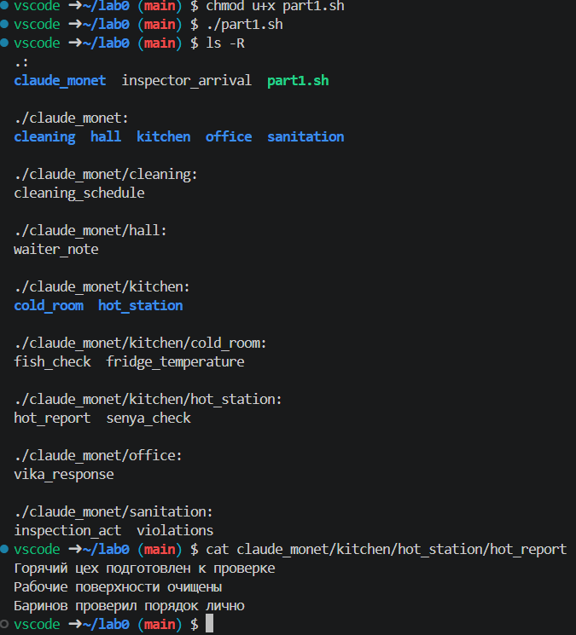
Рисунок 1 – Дерево каталогов и содержимое hot_report

3 Установка прав доступа
В part2.sh права установлены числовым и символьным способами. Способ выбран по условию: числа — числовая запись, буквы и словесное описание — символьная [1].
В числовой записи каждая цифра задаёт права одной категории: владелец, группа, остальные. Значения r = 4, w = 2, x = 1 складываются. Например, 750 означает rwxr-x---. В символьной записи u, g, o обозначают категории, а = устанавливает точный набор прав.
chmod 755 ./claude_monet
chmod u=rwx,g=rx,o= ./claude_monet/kitchen
chmod 750 ./claude_monet/kitchen/hot_station
chmod u=rw,g=r,o= \
./claude_monet/kitchen/hot_station/hot_report
Для каталога r разрешает чтение списка имён, x — поиск объектов и проход по пути; w вместе с x позволяет изменять записи каталога. Проверка выполнена ls -lR. В первой колонке отображаются тип объекта и права (рисунок 2). Полный перечень 18 команд приведён в part2.sh.
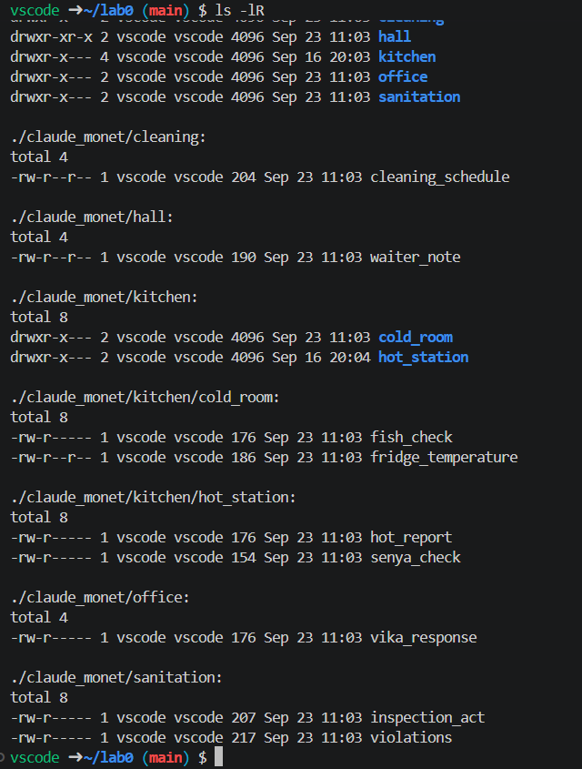
Рисунок 2 – Проверка прав доступа подробным листингом

4 Копирование и создание ссылок
В part3.sh выполнены все восемь действий: копирование inspector_arrival под именем arrival_copy; рекурсивное копирование cleaning в cleaning_backup; создание двух символических ссылок и одной жёсткой; объединение двух отчётов; дописывание violations в vika_response; перенос waiter_note с переименованием в guest_zone_note.
cp inspector_arrival claude_monet/office/arrival_copy
cp -r claude_monet/cleaning \
claude_monet/sanitation/cleaning_backup
ln -s claude_monet/sanitation/inspection_act \
inspection_link
cd ~/lab0/claude_monet/kitchen
ln -s ../sanitation sanitation_access
cd ../sanitation
ln inspection_act act_duplicate
Символическая ссылка хранит путь. Относительный путь ../sanitation отсчитывается от каталога kitchen, где находится ссылка. Жёсткая ссылка создаёт ещё одно имя того же inode в пределах файловой системы. Совпадение номера inode и счётчик 2 подтверждены листингом ls -li на рисунке 3.
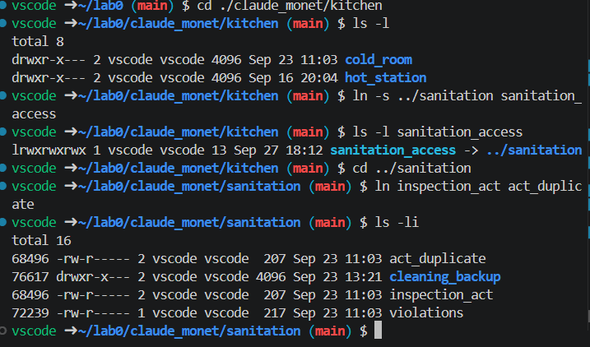
Рисунок 3 – Символические и жёсткая ссылки

Объединение и перемещение файлов
Команда cat выводит содержимое файлов последовательно. Через > результат записан в stations_report; через >> содержимое violations дописано в vika_response. Команда mv перенесла waiter_note в office под именем guest_zone_note. Результат объединения и дописывания показан на рисунке 4.
cd ~/lab0
cat claude_monet/kitchen/hot_station/hot_report \
claude_monet/kitchen/cold_room/fish_check \
> claude_monet/kitchen/stations_report
cat claude_monet/sanitation/violations \
>> claude_monet/office/vika_response
mv claude_monet/hall/waiter_note \
claude_monet/office/guest_zone_note
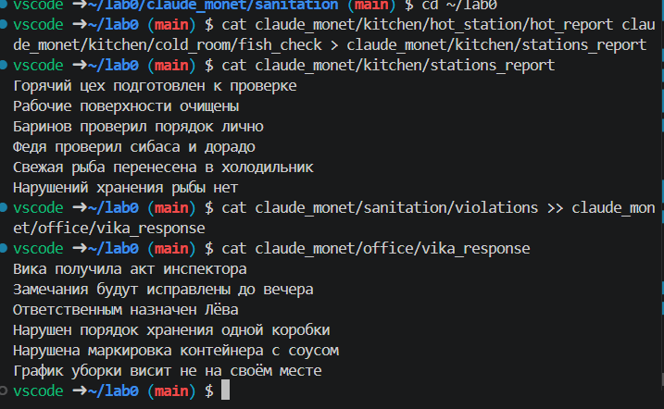
Рисунок 4 – Объединение файлов и дописывание замечаний

5 Поиск и фильтрация данных
В part4.sh выполнены семь заданий. Конвейер | соединяет стандартный вывод одной команды со стандартным вводом следующей. Передаётся поток байтов; здесь команды интерпретируют его как текстовые строки. Файлы и объекты файловой системы через канал не передаются. grep отбирает строки, sort сортирует, wc считает [2].

Задания 1–3
1. Из подробного рекурсивного листинга отобраны обычные файлы. По пятой колонке выполнена числовая сортировка по убыванию, затем оставлены первые пять строк. Начальный дефис в строке ls -l обозначает обычный файл.
ls -lR | grep "^-" | sort -k 5 -n -r | head -n 5
2. В файлах claude_monet найдены строки с «наруш» или «проверк» без учёта регистра. Строки с «повторн» исключены; результат отсортирован в обратном порядке и ограничен шестью строками.
grep -i -r -E -h "наруш|проверк" claude_monet \
| grep -h -v -i "повторн" | sort -r | head -n 6
3. Посчитаны файлы с сочетанием «уборк» в cleaning и cleaning_backup. grep -l выводит имя каждого подходящего файла один раз, wc -l считает эти имена. Получено 2 файла.
grep -l -r "уборк" claude_monet/cleaning \
claude_monet/sanitation/cleaning_backup | wc -l
На рисунке 5 приведены результаты заданий 1–3. В верхней попытке задания 1 отсутствовал -n, поэтому числовая сортировка дала неверный порядок; ниже выполнена исправленная команда.
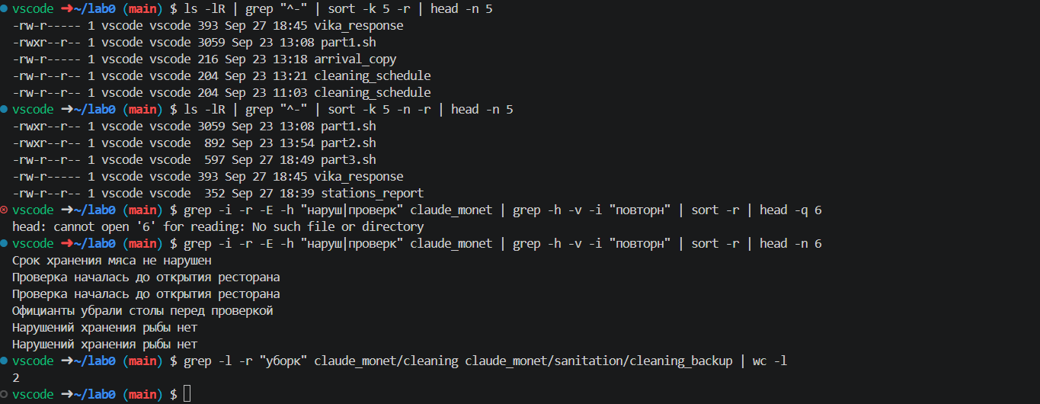
Рисунок 5 – Проверка заданий 1–3

Задание 4
Из hot_report, senya_check и fish_check взяты первая и последняя строки. Файлы выбраны масками *_report и *_check. В cold_room файлов *_report нет. Вывод head и tail объединён блоком { …; …; }, затем отфильтрован и отсортирован. Получено пять строк (рисунок 6).
{
head -n 1 -q \
claude_monet/kitchen/hot_station/*_report \
claude_monet/kitchen/hot_station/*_check \
claude_monet/kitchen/cold_room/*_check
tail -n 1 -q \
claude_monet/kitchen/hot_station/*_report \
claude_monet/kitchen/hot_station/*_check \
claude_monet/kitchen/cold_room/*_check
} | grep -E -i "провер|наруш" | sort
Ключ -q подавляет заголовки с именами файлов. В образце grep с -E вертикальная черта означает выбор «или». Скобки объединяют вывод двух команд; команды внутри разделены переводом строки.
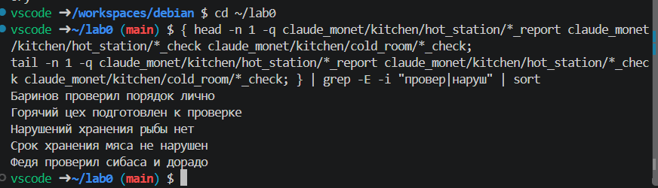
Рисунок 6 – Отбор первых и последних строк

Задания 5–7
5. Из stations_report отобраны строки с «провер» или «рыб», исключены строки с «Баринов». После обратной сортировки wc -w подсчитал 19 слов. В данном случае порядок двух фильтров не влияет на результат.
grep -E "провер|рыб" \
claude_monet/kitchen/stations_report \
| grep -E -v "Баринов" | sort -r | wc -w
6. Из ls -lR отобраны обычные файлы со счётчиком жёстких ссылок 2. В образце [^ ]+ соответствует первой колонке, пробел с + — разделителю, а «2 » — точному значению второй колонки. Результат: act_duplicate и inspection_act.
ls -lR | grep "^-" | grep -E "^[^ ]+ +2 " \
| sort -k 9
7. Отобраны строки символических ссылок (первый символ l), выполнена обратная сортировка по имени в девятой колонке. Первая строка — sanitation_access. Для имён варианта без пробелов имя действительно находится в девятой колонке; это не универсальный способ разбора произвольных имён.
ls -lR | grep "^l" | sort -r -k 9 | head -n 1
Результаты заданий 6 и 7 показаны на рисунке 7. Эти задания выполнялись до удаления ссылок в part5.sh.
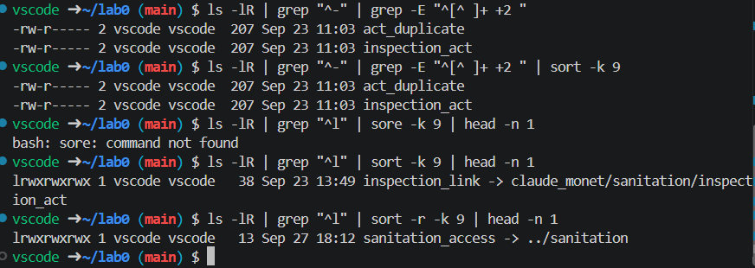
Рисунок 7 – Отбор жёстких и символических ссылок

6 Удаление файлов и каталогов
В part5.sh удалены восемь объектов из задания. Для пустого hall использован rmdir; для cleaning_backup с содержимым — rm -r. Символические ссылки удалены командой rm без перехода по ним.
rm claude_monet/office/arrival_copy
rm inspection_link
rm claude_monet/kitchen/sanitation_access
rm claude_monet/sanitation/act_duplicate
rm claude_monet/office/guest_zone_note
rmdir claude_monet/hall
rm claude_monet/sanitation/violations
rm -r claude_monet/sanitation/cleaning_backup
После удаления act_duplicate файл inspection_act сохранился; счётчик его жёстких ссылок уменьшился с 2 до 1. Команда ls -lR подтвердила отсутствие удаляемых объектов (рисунок 8). Скрипт удаления повторно без восстановления исходного состояния выдаёт сообщения об отсутствии объектов.
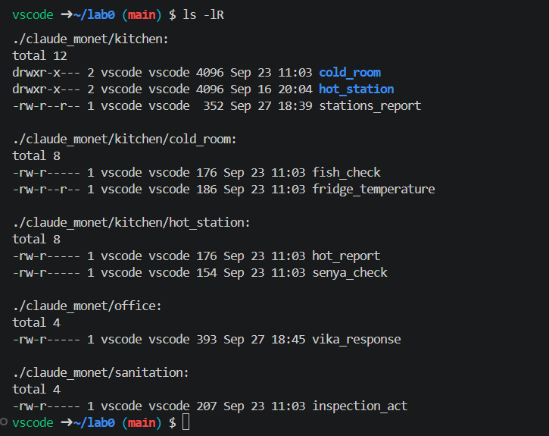
Рисунок 8 – Состояние дерева после удаления

7 Сохранение результатов в GitHub
Проект опубликован в публичном репозитории [3]. Скрипты доступны без входа в GitHub:
https://github.com/rakuszan/avs_lab1
История выполнения до оформления отчёта содержит четыре коммита: df81a80 — дерево и права; fd3b0ff — копирование и ссылки; 36ec629 — поиск и фильтрация; 0f92217 — удаления. История доступна по ссылке:
https://github.com/rakuszan/avs_lab1/commits/main/
При сохранении каждого этапа git status использовался для проверки изменений, git add — для подготовки выбранных файлов и удалений, git commit — для фиксации, git push — для отправки на сервер [4].
git status
git add part4.sh
git commit
git push
Это пример фактически выполненного цикла для part4.sh. Первое подключение репозитория выполнено командами:
git remote add origin \
https://github.com/rakuszan/avs_lab1.git
git push -u origin main
Git хранит содержимое файлов, символические ссылки и признак исполнения обычных файлов. Полный набор прав Unix он не сохраняет; для его восстановления используется part2.sh. Пустые каталоги в Git не отслеживаются.
Для просмотра результатов поиска нужен этап до удаления ссылок. Состояние этого этапа сохранено в коммите 36ec629. Полные команды всех заданий находятся в part1.sh–part5.sh; отчёт размещён в каталоге report репозитория.

8 Использование генеративного ИИ
При выполнении работы использовался Claude компании Anthropic в Claude Code. Точный идентификатор этой модели по сохранённым сообщениям достоверно не установлен. При исправлении отчёта использован GPT-6 компании OpenAI в Codex.
Цели обращений: объяснение команд и прав доступа, разбор ошибок в путях и конвейерах, диагностика Docker и помощь с оформлением отчёта. В переписке также была предложена готовая конструкция группировки head и tail для задания 4; эту помощь нельзя считать только проверкой самостоятельно написанного решения.
Примеры запросов: «Что значит ls -lR»; «Зачем + перед 2»; «Почему после 2 пробел?»; «Создай прям максимально подробный справочник для реализации 4 пункта». Результаты: пояснения к командам, исправления синтаксиса и справочник.
Выдержки из фактической переписки опубликованы отдельно. Это сокращённая подборка с сохранением текста выбранных реплик; она не обозначается как полный экспорт диалога:
https://github.com/rakuszan/avs_lab1/blob/main/ai-dialog.md

ЗАКЛЮЧЕНИЕ
В Debian-контейнере создано дерево варианта 12, заполнены десять файлов и установлены права доступа. Выполнены копирование, перемещение, создание ссылок, семь заданий поиска и восемь удалений. Команды сохранены в пяти shell-скриптах, этапы работы — в истории Git.
В работе использованы числовой и символьный способы chmod, перенаправления вывода и конвейеры обработки текста. Результаты проверены листингами и выводом команд, приведёнными в отчёте. Для повторного выполнения требуется соблюдать порядок part1.sh–part5.sh и запускать их из ~/lab0.

СПИСОК ИСПОЛЬЗОВАННЫХ ИСТОЧНИКОВ
1. Лабораторная работа № 1. Поднятие рабочего пространства. Bash команды. URL: https://github.com/itregernium/avs_lab1 ; вариант 12: https://github.com/itregernium/avs_lab1/blob/main/вариант12.md (дата обращения: 28.10.2026).
2. GNU Bash Reference Manual. URL: https://www.gnu.org/software/bash/manual/bash.html (дата обращения: 28.10.2026).
3. Максимов В. М. avs_lab1: репозиторий лабораторной работы. URL: https://github.com/rakuszan/avs_lab1 (дата обращения: 28.10.2026).
4. Git Documentation. URL: https://git-scm.com/docs (дата обращения: 28.10.2026).

